บทที่ 4
การบันทึกการเพิ่มหนี้

การบันทึกการเพิ่มหนี้ที่ระบบบัญชีลูกหนี้ สามารถสร้างได้ดังนี้

- เข้าที่ AR(N) -> รายการ -> รายการ

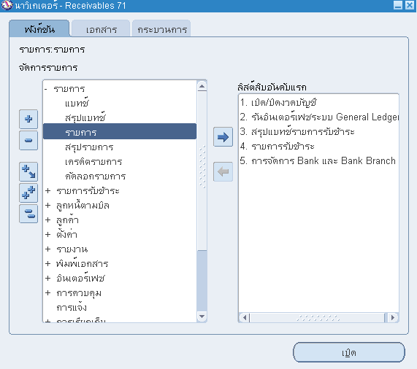

- ปรากฎหน้าจอบันทึกการทำรายการ

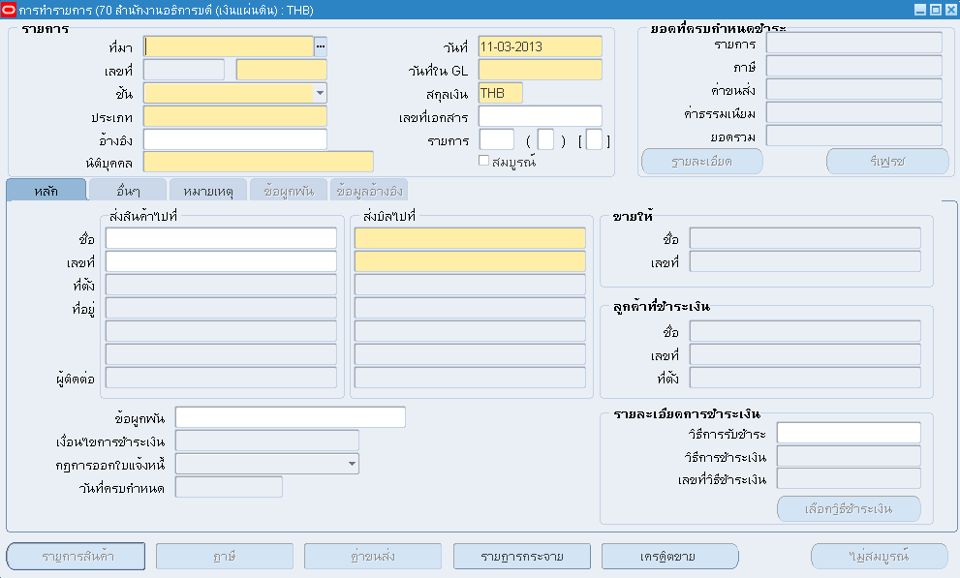
- ข้อมูลส่วนรายการ

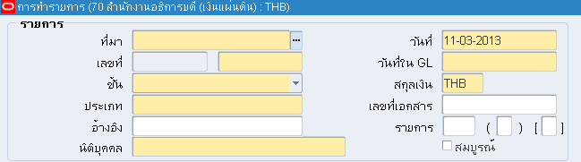

ที่มา : เลือกที่มาของ เอกสาร ที่ต้องการ ซึ่งแต่ละกลุ่มจะมีเลขที่ เอกสารต่างกัน เช่น
- บันทึกการเพิ่มหนี้ + ปี กรณีเป็นการบันทึกเพิ่มหนี้ แยกแต่ละปีข้อมูลลูกค้า
เลขที่ : เลขที่ Running เอกสารโดยแยกตามที่มาของเอกสาร
วันที่ : วันที่ที่ต้องการตั้งหนี้
วันที่ใน GL : วันที่ที่ต้องการบันทึกบัญชี
สกุลเงิน : สกุลเงิน การขายสินค้าหรือบริการในประเทศเลือก THB และการขายสินค้า
หรือบริการต่างประเทศเลือก Currency ของประเทศนั้น เช่น USD, SGD
ชั้น : เลือกประเภทรายการ กรณีทำใบแจ้งหนี้ให้เลือกเป็น ใบแจ้งหนี้
ประเภท : ใช้เป็นตัวแบ่งประเภทของใบแจ้งหนี้ โดยรหัสบัญชีลูกหนี้ จะตั้งต้นตามประเภทที่เลือก
อ้างอิง : ข้อมูลอ้างอิงของการตั้งหนี้
นิติบุคคล : หน่วยงานที่ตั้งหนี้

- เลือก [ ] เพื่อใส่หมายเหตุ เพื่อให้ออกในรายงานใบเพิ่มหนี้

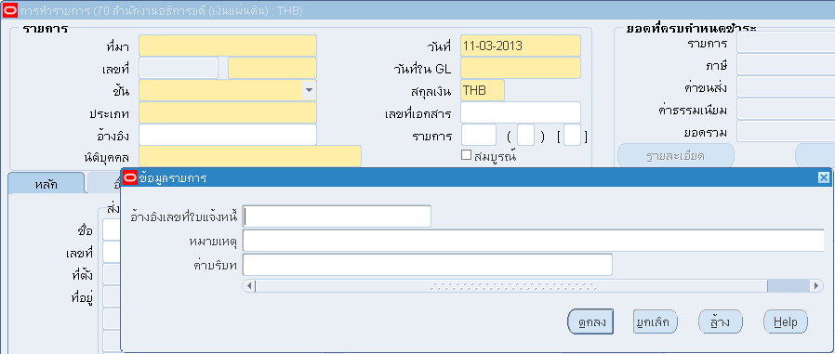

- ในส่วนข้อมูลหลัก

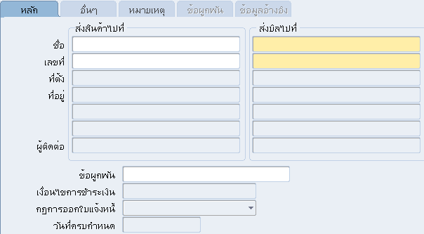

ส่งบิลไปที่ : ชื่อและที่อยู่ลูกค้าที่จะส่งบิลและเก็บเงิน
ส่งสินค้าไปที่ : ชื่อและที่อยู่ในการจัดส่งสินค้า กรณีเป็นการตั้งหนี้อื่นๆ ที่ไม่เกี่ยวกับการขายสินค้าไม่
จำเป็นต้องใส่
เงื่อนไขการชำระเงิน : ระยะเวลาให้เครดิตการชำระเงิน
วันที่ครบกำหนด : กำหนดเวลาชำระเงิน (คิดจาก วันที่ + เงื่อนไขการชำระเงิน)

- บันทึกข้อมูลการเพิ่มหนี้ และ บันทึก เพื่อทำการบันทึกข้อมูล ระบบทำ Generate เลขที่ ใบเพิ่มหนี้ ให้อัตโนมัติ

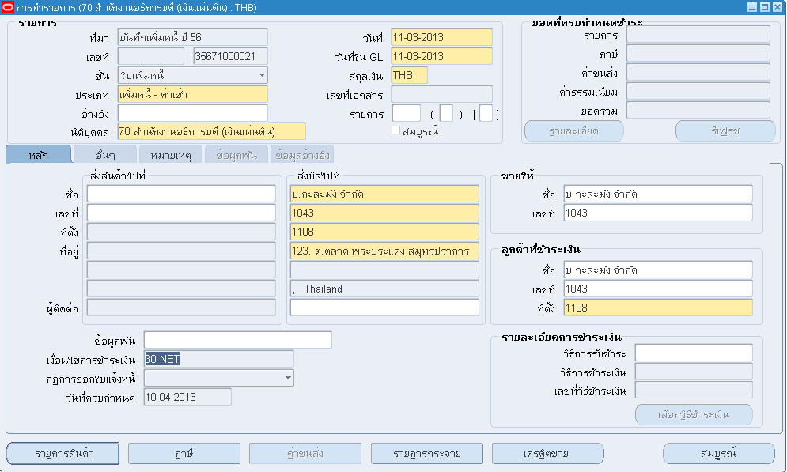

- ให้คลิกปุ่มรายการสินค้า เพื่อป้อนข้อมูลรายละเอียดของรายการเพิ่มหนี้ ทำการป้อนข้อมูลดังนี้

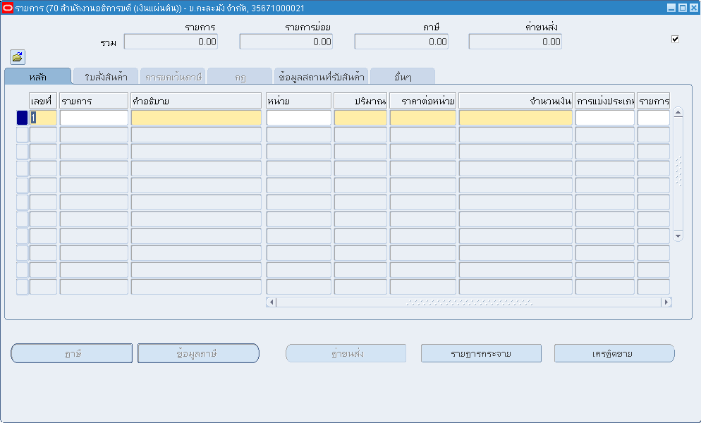

รายการ : รหัสสินค้า(กรณีตั้งหนีค่าสินค้าที่มีอยู่ในระบบสินค้าคงคลัง)
คำอธิบาย : สามารถเลือกการป้อนข้อมูลได้ 3 แบบ
- ถ้ามีการป้อนข้อมูลรหัสสินค้าในช่อง Item ระบบจะแสดงชื่อของสินค้าให้อัตโนมัติ
- ป้อนรายการสินค้าหรือบริการ Manual
- เลือกรายการสินค้าหรือบริการจาก LOV ซึ่งมีการสร้างรายการในใบแจ้งหนี้ (Memo Line) ไว้ก่อนแล้ว
หน่วยนับ : หน่วยนับ
จำนวน : จำนวน
ราคาต่อหน่วย : ราคาต่อหน่วย
จำนวนเงิน : ราคารวม (ระบบจะคำนวณให้อัตโนมัติ)

**สามารถกดปุ่ม ที่ Toolbar หรือกด Ctrl+L เพื่อเรียกดูและเลือกข้อมูลที่มีอยู่ในระบบ

- บันทึกข้อมูลเสร็จเรียบร้อยโดยคลิกที่ปุ่ม ระบบบันทึกข้อมูล และคำนวนราคาสินค้าหรือบริหาร

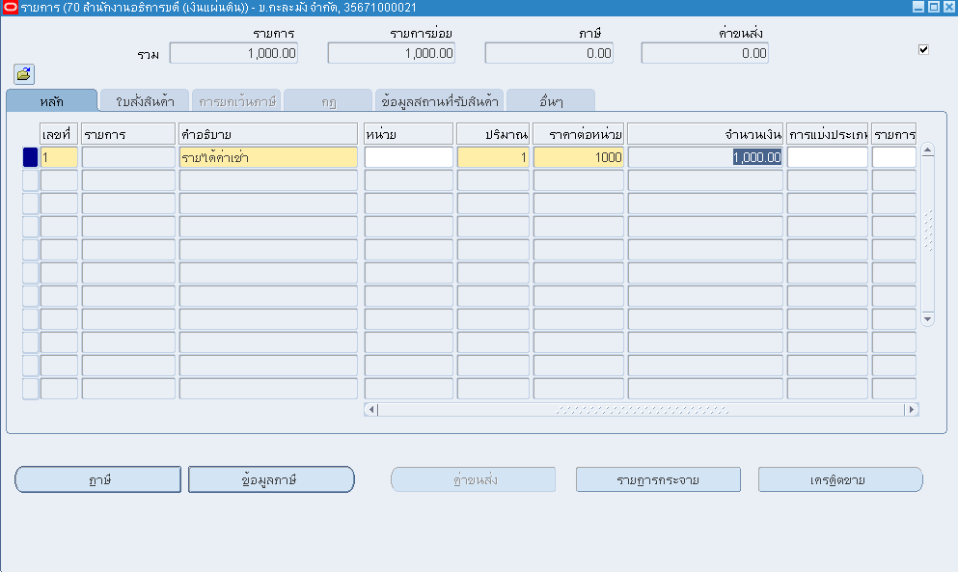

- กดปุ่มปิดหน้าจอ เพื่อกลับสู่หน้าจอกำหนดข้อมูลหลักของรายการเพิ่มหนี้ กดปุ่มรายการกระจาย เพื่อดูการลงบัญชี

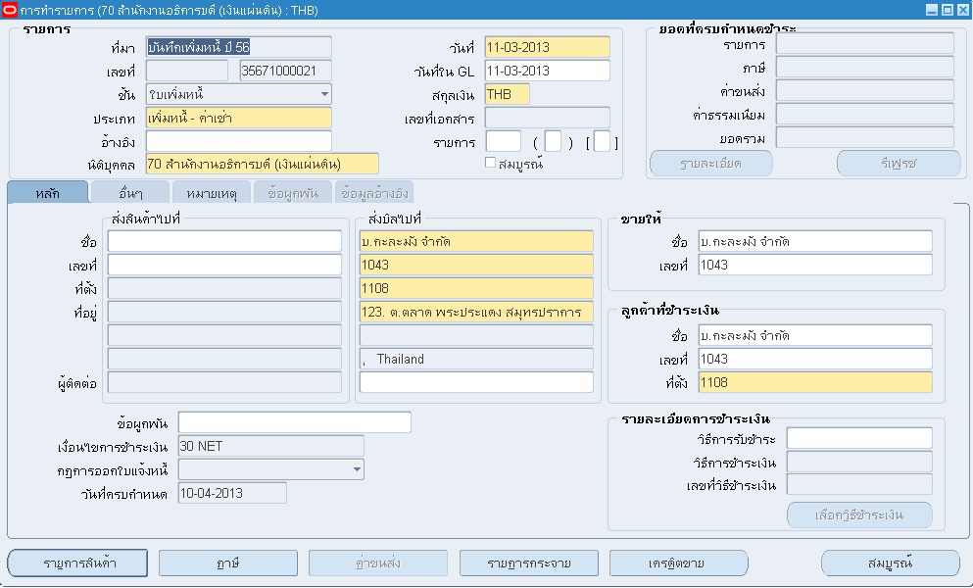

- หน้าจอรายการกระจาย Header
  - ตรวจดูรายการรหัสบัญชีที่บันทึกว่าถูกต้องหรือไม่ จากช่อง บัญชี GL และดูรายละเอียดชื่อบัญชีได้ที่ ช่อง คำอธิบาย ตรงด้านล่างหน้าจอรายการกระจาย

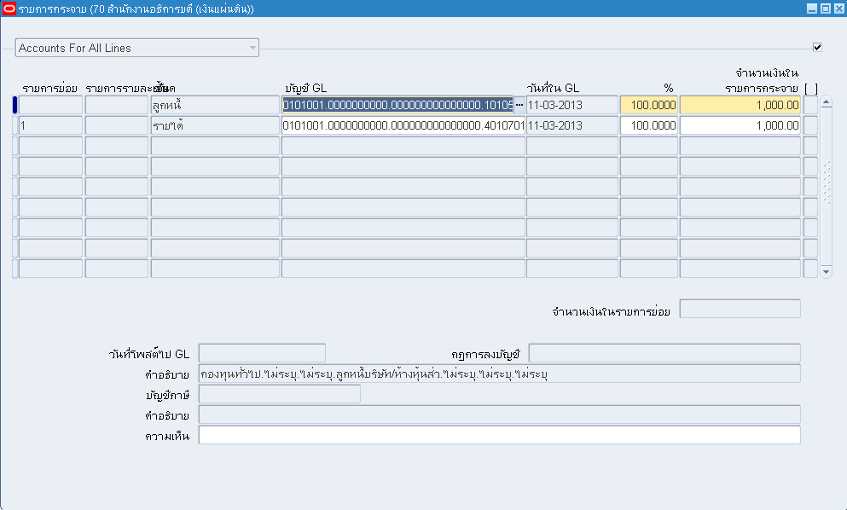
  - ตรวจดูหน้าจอการตรวจสอบรหัสบัญชี หากรายการรหัสบัญชีไม่ถูกต้องสามารถแก้ไขได้โดยคลิกเลือกรหัสบัญชีได้ที่ LOV (List of Values)

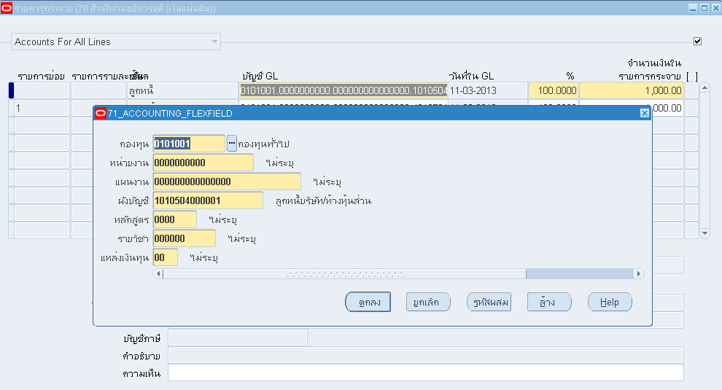

  - แต่ละ Segment สามารถคลิกเลือกที่ LOV เพื่อเปลี่ยนแปลงรหัสบัญชีได้ จะปรากฏ LOV ให้เลือกรหัสบัญชีที่ต้องการ จากนั้นคลิกปุ่ม OK

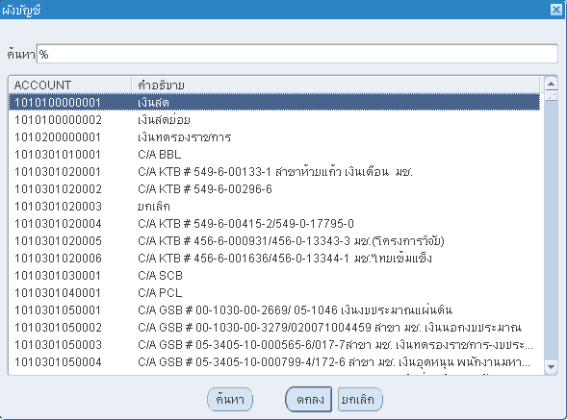
- ยืนยันความครบถ้วนถูกต้องของรายการโดยการกดปุ่ม สมบูรณ์

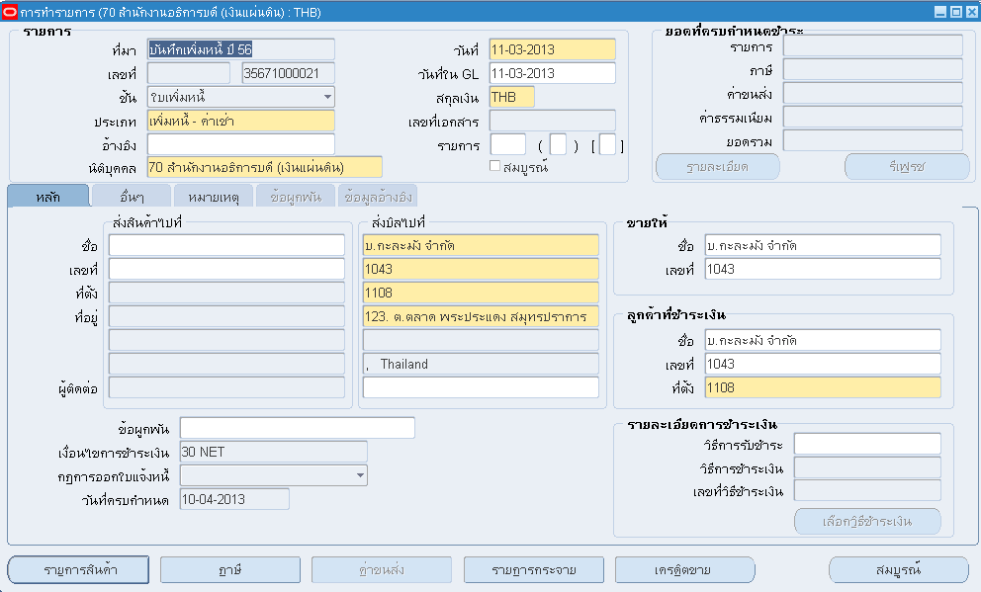

- บันทึกเพิ่มหนี้เสร็จสมบูรณ์แล้ว ปรากฎยอดเงินที่ยอดที่ครบกำหนดชำระ

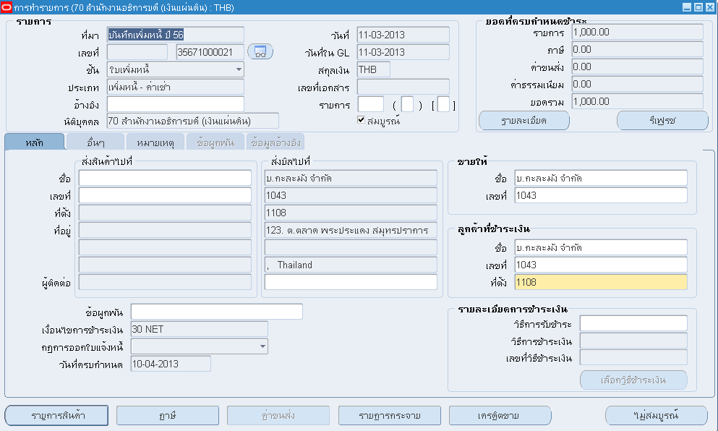
  - แต่หากต้องการเปลี่ยนแปลงข้อมูลการเพิ่มหนี้อีกครั้งให้คลิกที่ ปุ่มสมบูรณ์ระบบจะอนุญาตให้สามารถ
แก้ไขข้อมูลได้ (ข้อมูลบางอย่างอาจไม่ต้องคลิกปุ่ม ไม่สมบูรณ์ ก่อนได้)
  - การแก้ไขข้อมูลของใบเพิ่มหนี้ จะไม่สามารถแก้ไขได้เมื่อ ใบเพิ่มหนี้ มีการ ส่งข้อมูลเข้าบัญชีแยกประเภท แล้วหรือ การทำรายการรับชำระเรียบร้อยแล้วและจับคู่รายการรับเงินกับ ใบเพิ่มหนี้ และโดยปุ่ม ไม่สมบูรณ์จะไม่สามารถคลิกได้อีก

- จัดทำบัญชีแบบร่าง จัดทำโดยเลือก เครื่องมือ บน Menu Bar ด้านบน และเลือก จัดทำบัญชี

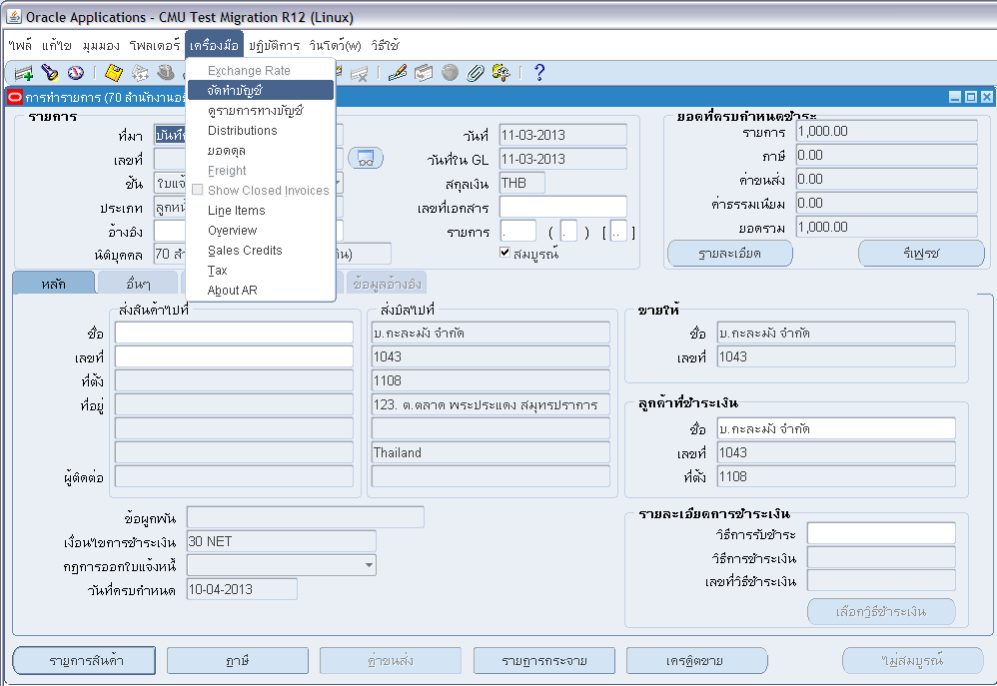

- หน้าจอ จัดทำบัญชี

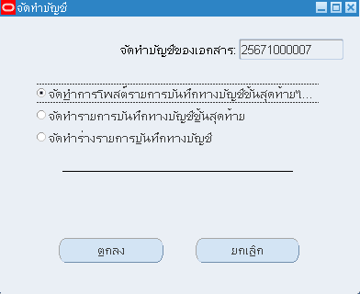

ตัวเลือกการจัดทำบัญชี : จัดทำการโพสต์รายการบันทึกทางบัญชีขั้นสุดท้าย
- จัดทำบัญชี และส่งข้อมูลไประบบบัญชีแยกประเภท(GL) และ สถานะเป็นผ่ายรายการ

: จัดทำรายการบันทึกทางบัญชีขั้นสุดท้าย
- จัดทำบัญชี และส่งข้อมูลรอนำเข้า ระบบบัญชีแยกประเภท(GL)

: จัดทำร่างรายการบันทึกทางบัญชี
- จัดทำบัญชีแบบร่างเพื่อใช้ในการดูการบันทึกบัญชีในระบบ

- เลือกจัดทำร่างรายการบันทึกทางบัญชี กดปุ่ม ตกลง

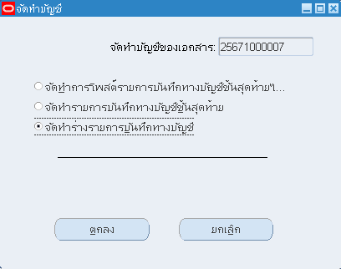

- มีข้อความ ‘จัดทำการลงบัญชีของรายการเสร็จสมบูรณ์แล้ว’ กดปุ่มตกลง

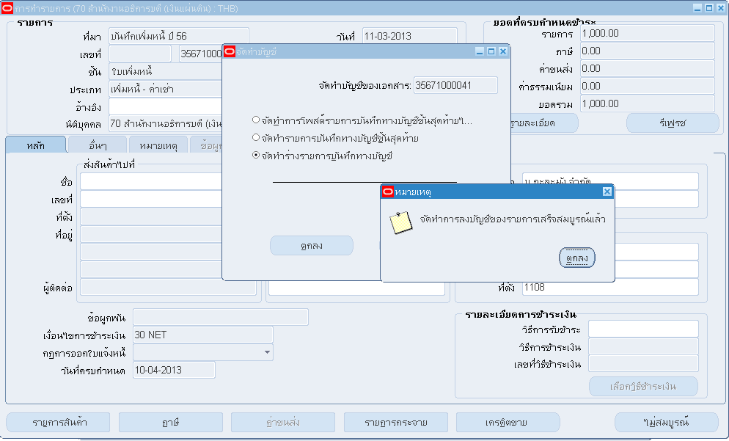

- ตรวจสอบผลการบันทึกบัญชีที่ เมนู เครื่องมือ เลือก ‘ดูรายการทางบัญชี’

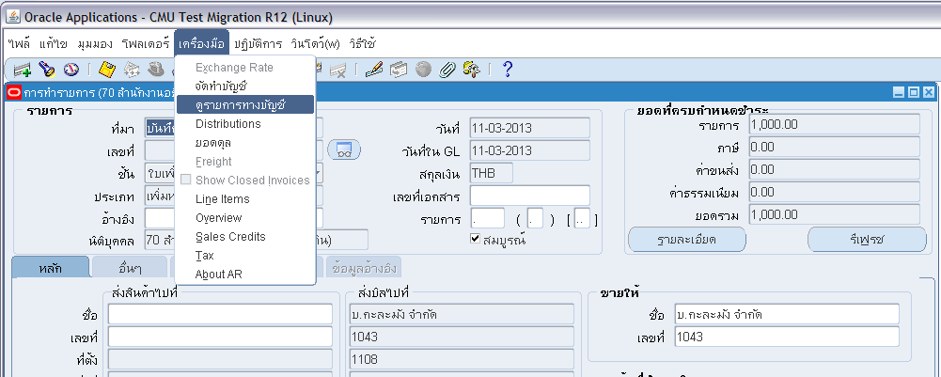

- หน้าจอ ดูรายการทางบัญชี แสดงการลงบัญชี และยอด Debit, Credit

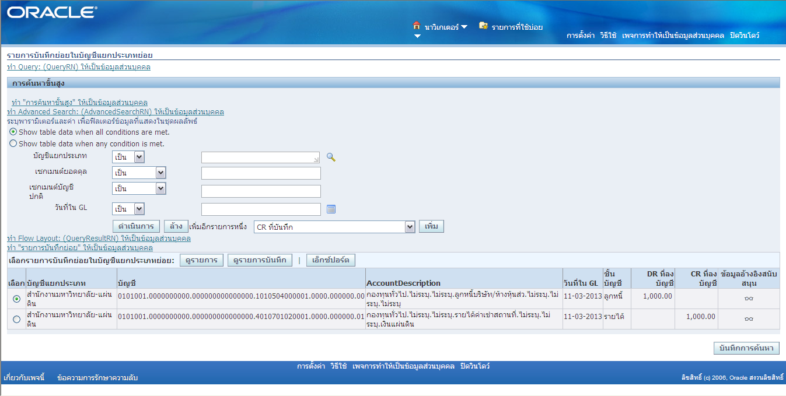

มีปุ่มให้เลือก 3 ปุ่ม ปุ่มดูรายการ : สามารถเข้าดูหน้าจอรายการใบแจ้งหนี้
ปุ่มรายการบันทึก : สามารถเข้าดูรายละเอียดการบันทึกบัญชีของใบแจ้งหนี้
เอ็กปอร์ต : สามารถ Export รายการบันทึกบัญชี ออกมาเป็น Excel(.xls)

- กดปุ่ม รายการบันทึก

จะพบหน้าจอรายาการบันทึกในบัญชีในบัญชีแยกประเภทย่อย แสดงรายละเอียดการลงบัญชีเหมือนที่ลงในบัญชีแยกประเภท (General Ledger) สามารถเลือกที่ และ เพื่อดูรายละเอียดเพิ่มเติม

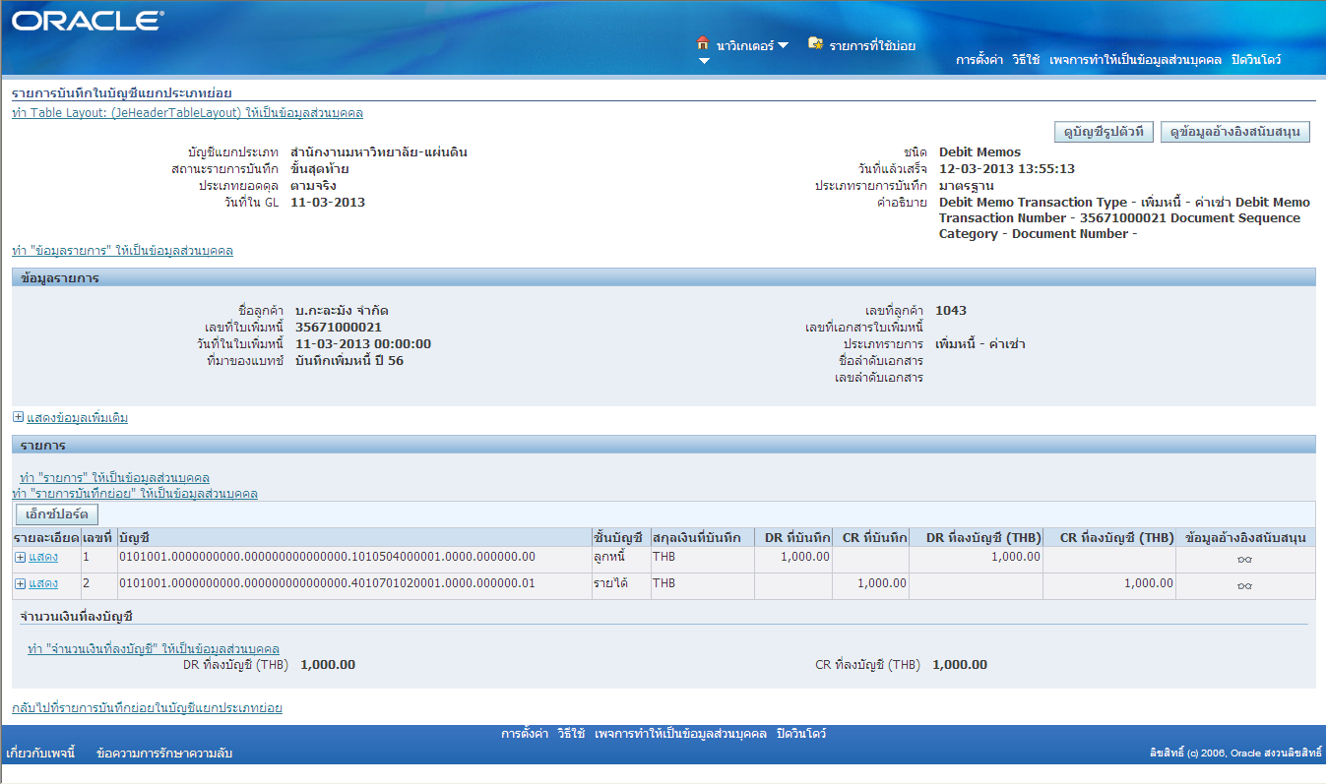

- กดปุ่มดูบัญชีรูปตัวที

- ดูการบันทึกบัญชีแบบ T- Account

